**1. 이것을 졸업작품으로 하고싶은 이유**

2학년때 졸업작품 전시회에서 봤던 “Freeze! Bomb!” 라는 게임을 재미있게 플레이했던 경험이 있어서, 나중에 졸업작품으로 이런 게임을 만들고 싶다는 생각을 했습니다. 그래서 그와 비슷한 술래잡기 형식의 게임을 팀원들과 함께 기획하게 되었습니다.

**2. 이 게임으로 무엇을 보여줄 수 있는가**

게임의 주된 컨텐츠인 “술래잡기”를 통해 실시간으로 서로 경쟁하는 재미를 느낄 수 있습니다. 주어진 시간 내에 서로 술래가 되지 않기 위해 도망다니며, 그 안에서 각종 아이템을 통한 재미 또한 느낄 수 있습니다.

재미 느낄 수 있는 키워드 정하기 – 경쟁, 술래잡기, 타임어택 등

**3. 리소스 찾아오기**

(1) 플레이어 리소스 – 로우 폴리곤의 귀여운 동물 캐릭터. Ex) 고양이, 강아지, 곰돌이

Funny Bear

<https://assetstore.unity.com/packages/3d/characters/humanoids/fantasy/funny-bear-84649>

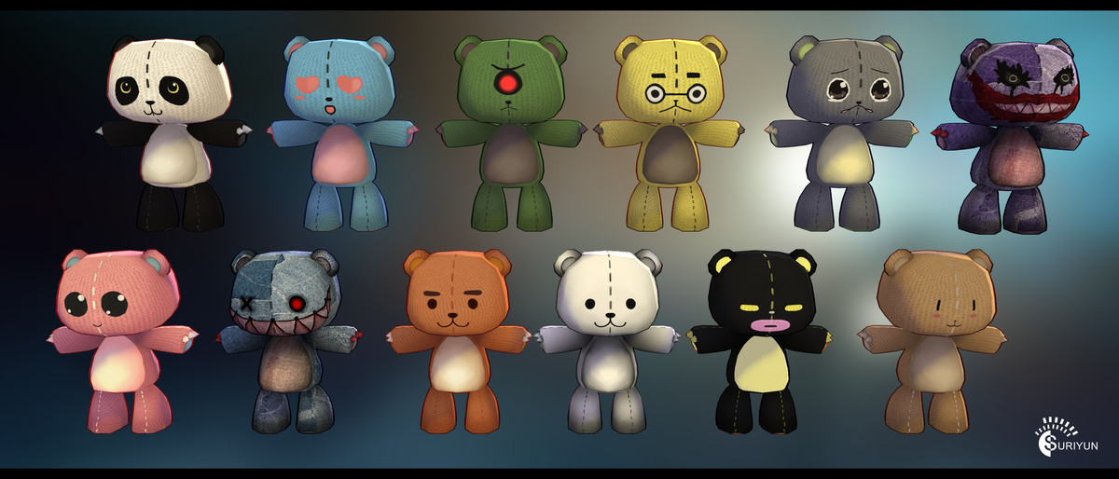

Yippy Kawaii – 고양이, 토끼, 곰

<https://assetstore.unity.com/packages/3d/characters/humanoids/yippy-kawaii-88488>

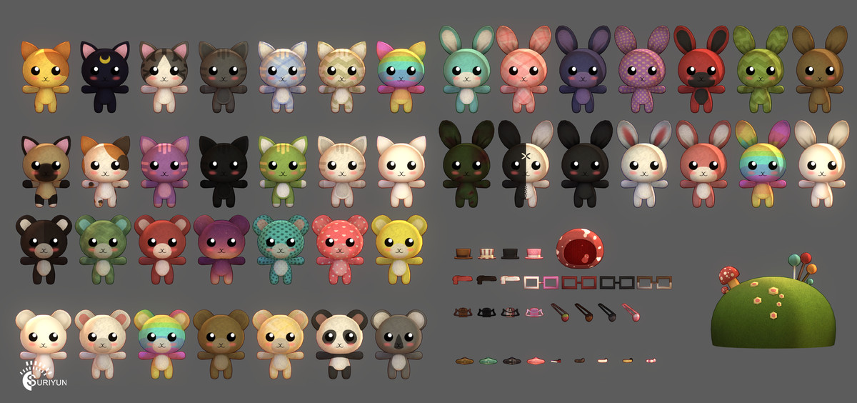

Yippy Kawaii 2 – 강아지, 개구리, 원숭이

<https://assetstore.unity.com/packages/3d/characters/humanoids/fantasy/yippy-kawaii-2-136853>

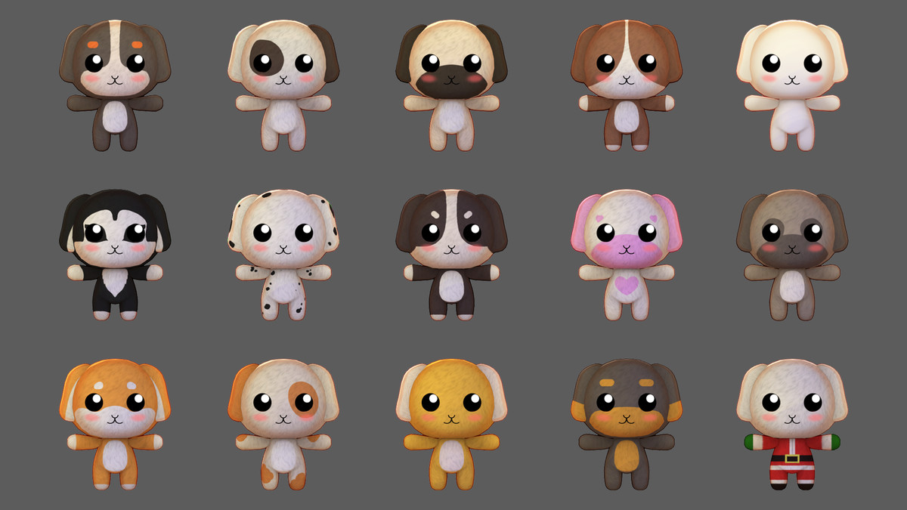

(2) 맵, 오브젝트

Low-Poly Simple Nature Pack – 나무, 돌, 풀 등 맵에 배치할 수 있는 오브젝트들

<https://assetstore.unity.com/packages/3d/environments/landscapes/low-poly-simple-nature-pack-162153>

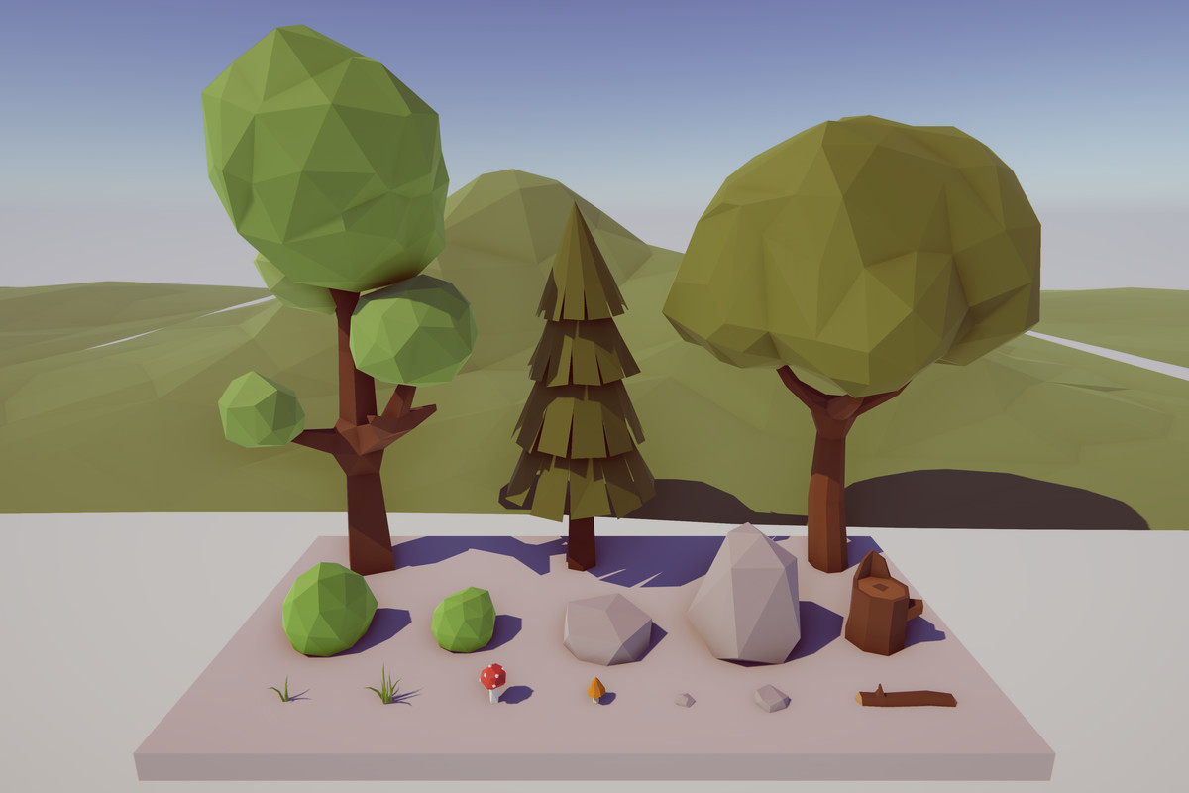

RPG Poly Pack – Lite

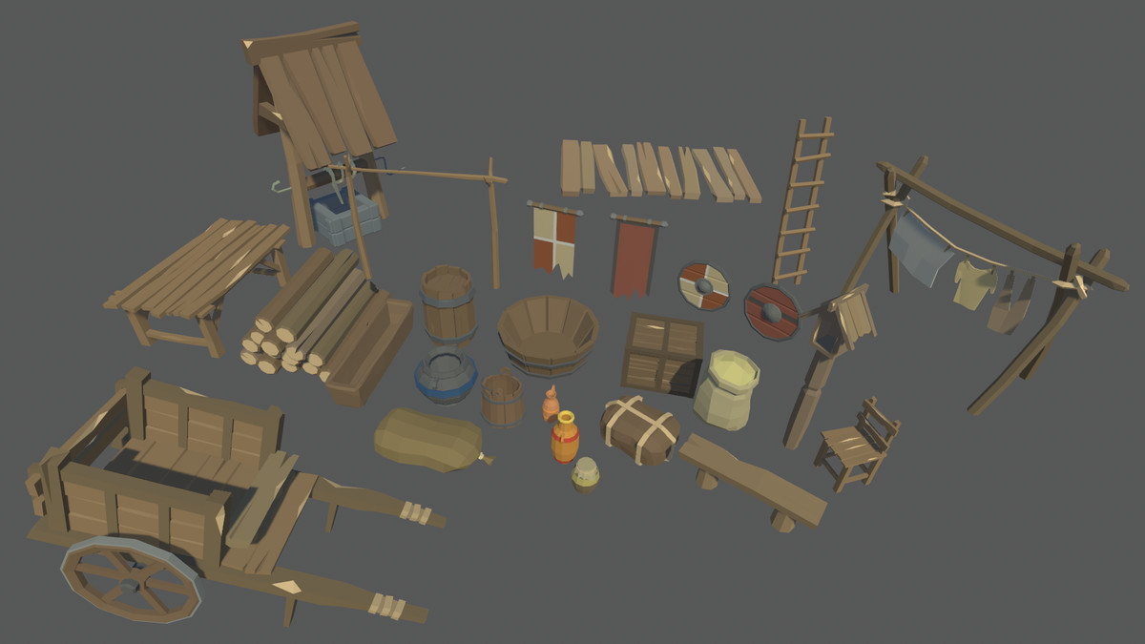<https://assetstore.unity.com/packages/3d/environments/landscapes/rpg-poly-pack-lite-148410>